Słupsk, 08.10.2020 r.

ZSEL-131-1-2020
(numer sprawy)
Zapytanie cenowe
dla Zespołu Szkół „Elektryk” im. Noblistów Polskich w Słupsku przy ul. Szczecińskiej 60

Zespół Szkół „Elektryk” im. Noblistów Polskich w Słupsku składa zapytanie cenowe na dostawę stołów elektrotechnicznych o następującym wyposażeniu:

Lp. | Nazwa i opis wyrobu | Szt. | Cena jedn.brutto  (PLN) | Wartość brutto  (PLN)
1. | Stół elektrotechniczny z konsolą zasilającą wym. 1800x800x750mm (szer. x gł. x wys. ) wys. z nadstawką 1250mm  Blat laminowany (baza) z płyty wiórowej laminowanej, oklejony płytą z wysokociśnieniowego laminatu HPL o grubości 8 mm (o wysokiej odporności na uderzenia, temperaturę , odporności chemicznej na lekkie związki, trwałość koloru). Krawędzie brzegowe oklejone maszynowo trwałym obrzeżem PCV o gr. 2 mm. gr. blatu 25 mm.  Na blacie po prawej stronie zabudowana nadstawka z konsolą dwu modułową wyposażoną w  1. Panel dolny :  - zabezpieczenie przeciążeniowe oraz przeciwzwarciowe,  - zaciski laboratoryjne PE, N, L1,L2,L3,  - przyciski załącz/wyłącz, - dwa zaciski laboratoryjne + i - do podłączenia napięcia stałego 24V  2. Panel górny :  - lampę sygnalizacyjną  - 2 szt. gniazda el. 230V  - wyłącznik bezpieczeństwa  - przewód elektryczny 5 x 2,5mm2 długosci 2,50 mb zakończony  wtyczką 3-fazową  - osobny przewód do podłączenia zacisków 24 V  - gniazdo trójfazowe 5- bolców 16 amper (400V)  Po lewej stronie półka laminowana zamontowana w połowie wysokości nadstawki. Pod blatem po lewej stronie szuflada na klawiaturę.  Stelaż/konstrukcja stołu metalowa A -kształtna z profilu stalowego 30x30mm wzmocnionego, malowanego proszkowo farbą epoksydową  Kolorystyka :  Blat laminat HPL – jasny popiel  Szafki i panele – jasny popiel  Stelaże - jasny popiel RAL 7035  Przykładowy wygląd stołu  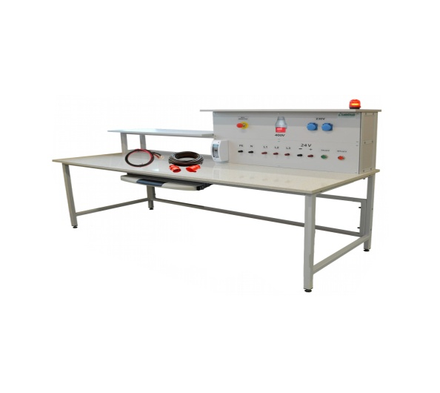 | 6
2. | Stół elektrotechniczny bez konsoli zasilającej i przyłączeń elektrycznych wym. 1800x800x750mm (szer. x gł. x wys. ) wys. z płytą 1250mm  Blat laminowany (baza) z płyty wiórowej laminowanej, oklejony płytą z wysokociśnieniowego laminatu HPL o grubości 8 mm (o wysokiej odporności na uderzenia, temperaturę , odporności chemicznej na lekkie związki, trwałość koloru). Krawędzie brzegowe oklejone maszynowo trwałym obrzeżem PCV o gr. 2 mm. gr. blatu 25 mm.  Na całej długości blatu w tylnej części zabudowana pionowa płyta (szer. 36cm) wykonana z laminatu HPL wyposażona w 3 szyny TH35. Pomiędzy blatem a płytą 14-to centymetrowy prześwit.  Pod blatem szafka z jedną szufladą i drzwiczkami, mobilna z 4 kółkami (dwa hamulce)  Stelaż/konstrukcja stołu metalowa A -kształtna z profilu stalowego 30x30mm wzmocnionego, malowanego proszkowo farbą epoksydową.  Kolorystyka :  Blat laminat HPL – jasny popiel  Szafki i panele – jasny popiel  Stelaże - jasny popiel RAL 7035  Przykładowy wygląd stołu  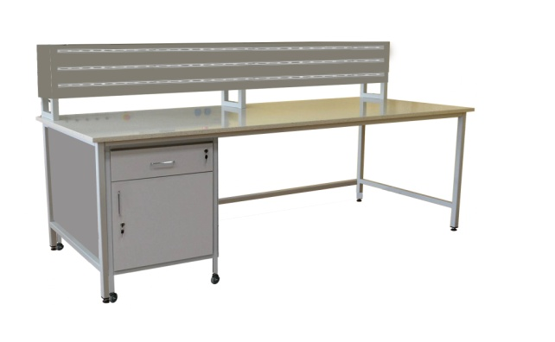 | 5
3. | Stół laboratoryjny elektryczny bez konsoli zasilającej  wym. 1800x800x750mm (szer. x gł. x wys. )  Blat laminowany (baza) z płyty wiórowej laminowanej, oklejony płytą z wysokociśnieniowego laminatu HPL o grubości 8 mm (o wysokiej odporności na uderzenia, temperaturę , odporności chemicznej na lekkie związki, trwałość koloru). Krawędzie brzegowe oklejone maszynowo trwałym obrzeżem PCV o gr. 2 mm. gr. blatu 25 mm.  Pod blatem w panelu elektrycznym zabudowane 3 szt. gniazd el. 230V [16A] + przewód zasilający 3 x2,5 mm2 długości 2,5 mb z wtyczką  Pod blatem 2x szafka z 4 szufladami, mobilna z 4 kółkami (dwa z hamulcami)  Stelaż/konstrukcja stołu metalowa A -kształtna z profilu stalowego 30x30mm wzmocnionego, malowanego proszkowo farbą epoksydową.  Kolorystyka :  Blat laminat HPL – jasny popiel  Szafki i panele – jasny popiel  Stelaże - jasny popiel RAL 7035  Przykładowy wygląd stołu  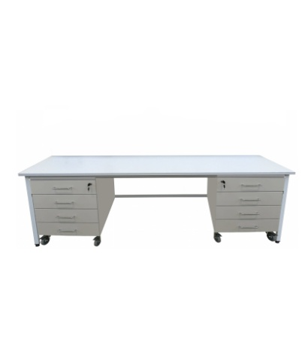  Transport stołów do szkoły | 1

1.Opis kryteriów wyboru wykonawcy
- cena – 80%, max 80 pkt.
Sposób obliczenia punktów:
przyznane punkty = cena najniższa brutto : cena oferty badanej x 80% x 100 pkt.

- termin dostawy – 20 %, max 20 pkt.
Sposób obliczenia punktów:
przyznane punkty = najkrótszy termin realizacji zamówienia : termin oferty badanej x 20% x 100 pkt.

2.Warunki realizacji zamówienia
- po wyborze oferty, Wykonawca dostarczy Zamawiającemu niezbędne atesty, certyfikaty oraz deklaracje zgodności zgodnie z obowiązującymi przepisami dla mebli przeznaczonych dla szkół.
- termin realizacji zamówienia do 22.12.2020 roku.
- wzór umowy

3.Termin i sposób przekazania odpowiedzi przez wykonawcę
Wypełniony formularz oferty zapytania cenowego, proszę przesyłać na adres: roman.mieloch@zsp1slupsk.pl do 14.10.2020 r. do godz. 12:00

